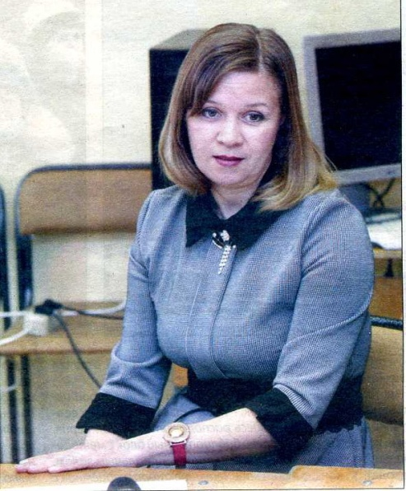

**Хобби на рабочий день**

***Возможности творчества художника Алёны Решетниковой - безграничны***

Глядя на работы воспитан­ников Алёны Решетниковой, не перестаёшь удивляться ма­стерству, терпению, фантазии и исключительному трудолюбию педагога. С помощью карандашей, красок, нитей и лент мальчишки и девчонки создают целый мир, с чудны­ми птицами, прекрасными городами и великолепными замками, портретами, натюрмортами и цветами, открывая неожиданные возможности различных видов изобрази­тельного искусства.

Алёна Решетникова, препо­даватель школы искусств «Ре­нессанс» - педагог, художник и мастер декоративно-приклад­ного искусства.

Подарки к всевозможным праздникам её воспитанники делают исключительно своими руками. Расписные вазы и под­свечники, сувенирные шары и разделочные доски, искусно украшенные северодвинской росписью, и деревья счастья для мам. В преддверии весен­него праздника ребята смастерили корзиночки-сюрпризы.

- Самые популярные цветы для таких корзиночек - это тюльпаны, розы или нарцис­сы. Как и другие цветы для бу­кетов из конфет, их обычно делают из гофрированной или упаковочной бумаги, свойства которой позволяют сделать идеальный цветок, максималь­но похожий на натуральный.

Сделать такой оригиналь­ный подарок не составляет большого труда, мастерица говорит: «Было бы желание!». Достаточно купить конфеты, длинные шпажки, плёнку для оборачивания цветов, лист пе­нопласта, ленту и корзинку.

В декоративную плетёную корзинку нужно вложить пено­пласт, вырезанный по размеру. Затем из кусочков органзы и зубочисток сделать травку. И вставить по кругу конфетки, обрамлённые в бумажные ле­песточки цветов.

- В нашем случае 33 конфеты превратились в 33 ярких розы. Такой сладкий букет будет при­ятно получить в подарок любой девушке или женщине.

Порадует представительниц прекрасного пола и шляпка для шляпной вечеринки, на создание которой уходит не­сколько часов и один моточек ленты. Украсить шляпку можно цветами, бабочками, пуговка­ми или блёстками. Всё зависит от фантазии её создателя.

Даже из вилок можно соору­дить эксклюзивный подарок. Оригинальный веер станет прекрасным дополнением к карнавальному костюму или предметом украшения инте­рьера. Алёна Александровна уверяет, что за создание таких вещичек с большим энтузиаз­мом берутся даже мальчишки.

Подарки к 8 марта готовы! И ребята возвращаются к творческим будням, осваивая технику рисования четырёхлистника. Вскоре юным художникам предстоит освоить популярное в наши дни направление росписи витражей. Его секреты Алёна Александровна раскры­вает уже десять лет, узнавая изобразительные возможно­сти этого вида искусства.

- Настоящий витраж со­ставляется из кусочков цвет­ного стекла, вставленных в металлическую раму. Рань­ше для изготовления рам использовался свинец, а сей­час - нержавеющая сталь и алюминий. К сожалению, та­кие технологии достаточ­но сложны для творчества с детьми. Поэтому я предлагаю своим ученикам более доступ­ные техники имитации ви­тражей, которые создаются с помощью бумаги или специальных красок.

Воспитанники Алёны Решет­никовой ежегодно участвуют в международном конкурсе «Национальное достояние» и являются активными участни­ками корпоративного конкур­са «Давай раскрасим вместе мир!». Например, в этом году Влада Курочкина представила на конкурс работу «Титания, сквозь время к звёздам».

- Мне хочется пожелать всем ребятам, которые прини­мают участие в конкурсе «Да­вай раскрасим вместе мир!», удачи и новых творческих идей! - обратилась десятилетняя Влада к своим соперникам.

Более 100 воспитанников Алёны Решетниковой, буду­чи ещё совсем юными, учатся творчески воспринимать окру­жающую действительность, а это значит, что все они выра­стут людьми незаурядными и самодостаточными.

Олеся САБИТОВА (газета «Новатор» 2016г.)

